Denne opgave tager udgangspunkt i artiklen fra Aktuel Naturvidenskab nr. 3 2014 med titlen: På vej mod det fossilfrie Danmark. Opgaven forudsætter, at du har læst artiklen.

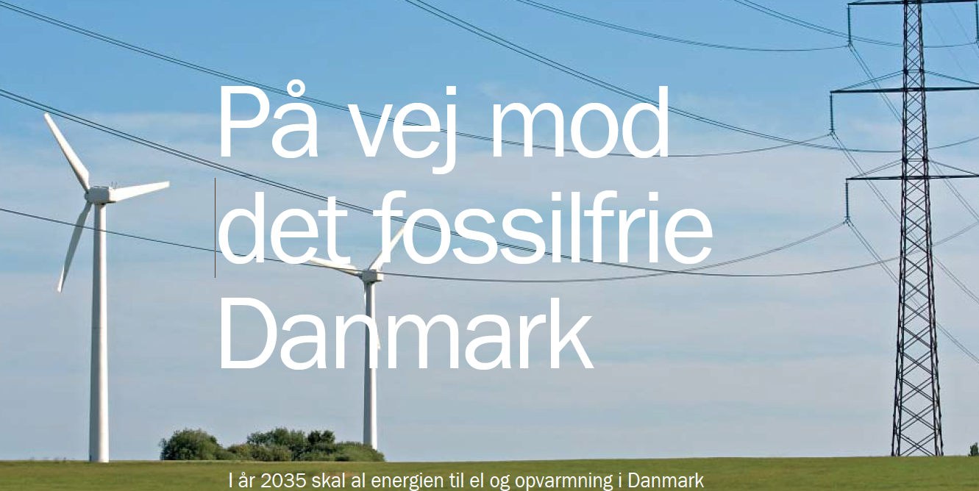
Fra: Aktuel Naturvidenskab nr. 3 2014: På vej mod det fossilfrie Danmark.

Niveau
Naturvidenskabeligt grundforløb, Fysik C

Forslag til eksperimenter
Fordampningsvarme for vand

Perspektiver
Køleskabet og varmepumpen (se ekstramateriale)

http://www.videnomvind.dk/vind-i-energisystemet/alle-energibaner.aspx

Stikord
Energiomsætning, smart grids, varmepumper og køleskab, elbiler, vindenergi.

- Hvor og hvordan produceredes el for 20 år siden, og hvor og hvordan produceres det i dag? Gør gerne rede for de energikæder, der er involveret.

- Gør rede for baggrunden for, at det på sigt bliver nødvendigt at styre den energiomsætning, som private forbrugere står for. Forklar i den sammenhæng, hvad der forstås ved et smart grid.

- Forklar, hvordan varmepumper kan indgå i et smart grid.

- Varmepumpen og køleskabet virker på samme måde. Find ud af, hvordan køleskabet og varmepumpen virker.

- Forklar, hvordan elbiler kan indgå i et smart grid.

- Hvorfor er det vigtigt at kunne udveksle elektrisk energi med vore nabolande.

Nedenstående video forklarer også, hvad der forstås ved et smart grid. Se videoen.
What Is the Smart Grid?

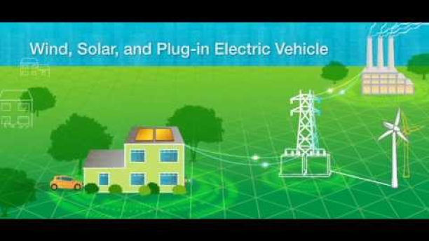

NB! Artiklen På vej mod det forsile Danmark er skrevet i 2014. Nedenfor ses en graf med nyere tal for, hvor stor en del af elproduktionen, der kommer fra vind.

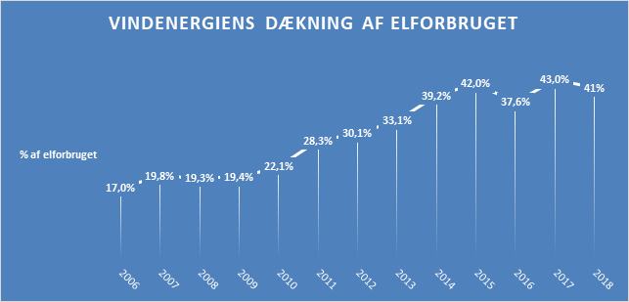
Kilde: Danmarks Vindmølleforening: https://www.dkvind.dk/2018-blev-et-godt-aar-for-dansk-vindenergi

